Actividad 1: Actividad 1: Conceptualización e investigación de usuarios

Debate 1: Las Experiencia de Usuario
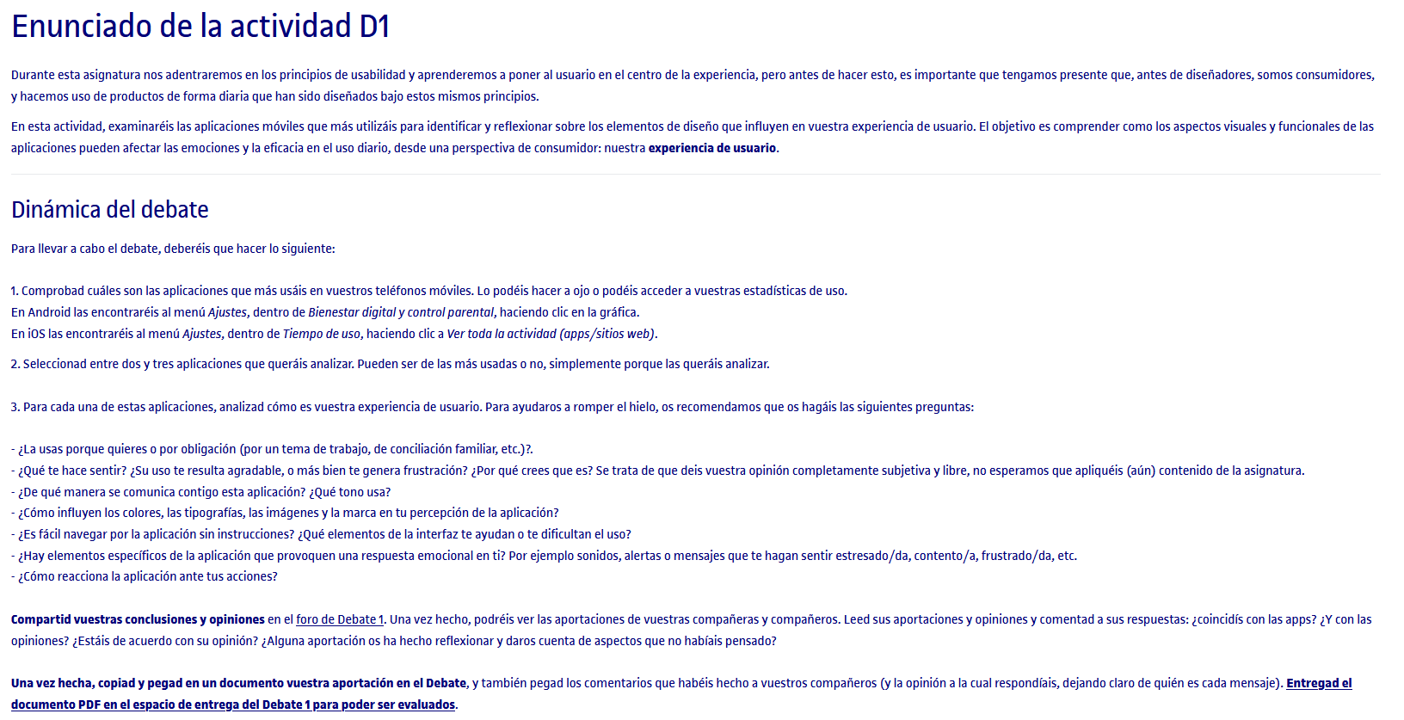

Respuesta Inicial:
Hola a tod@s!
Al revisar las estadísticas de uso de mi móvil me percato que las 3 aplicaciones que más utilizo son:
- WhatsApp
- Instagram
- Traineeks = aplicación que utilizo para llevar registro de mis entrenamientos en el gimnasio y en la que tengo marcada la rutina de ejercicios a seguir.
Analizo un poco mi uso de cada una de éstas:

1. WhatsApp:
Es la herramienta de comunicación (mensajería de texto y llamadas) más utilizada, al menos en el mundo hispano y, particularmente por vivir fuera de mi país de origen, herramienta de uso para el contacto diario con familiares y amigos ubicados en diferentes países.
Considero que es una herramienta bastante intuitiva y fácil de utilizar, en la que puedes combinar texto, audio, imágenes, stickers, entre otros elementos que te permiten mantener una comunicación fluida de forma individual o grupal. Y lo más importante, te permite rescatar información almacenada en los chats de manera sencilla.
La herramienta se comunica conmigo a través de las notificaciones pop-up que genera al llegar un nuevo mensaje y a través de un contador de mensajes no visualizados que aparece junto a su icono de identificación en la pantalla de inicio.
Creo que ha sido una herramienta que ha respetado muchísimo su diseño original, apostando más por funcionalidad que por aplicar cambios drásticos de diseño. Te permite configurar fondos, privacidad y otros detalles para que puedas obtener la información que deseas. De igual modo, cuenta con iconografía intuitiva sobre las principales acciones que necesitas/utilizas dentro de un chat.

Colores: Es una herramienta/app muy armónica que utiliza colores suaves y combinados con convenciones de mensajería tomadas de experiencias o sistemas previos, por ejemplo, contador de mensajes, resaltar los chats con mensajes nuevos y no leídos haciendo uso del bold, algo muy sencillo y fácil de utilizar sin mayores instrucciones y en el que no observo mayor impactor por brecha generacional (alguien no habituado con la tecnología lo puede empezar a utilizar de forma rápida).
En general, cuenta con una interfaz fácil de utilizar e intuitiva que, a pesar de que siempre tengo el teléfono en silencio y ya casi no recuerdo los avisos sonoros, te permite identificar las acciones realizadas mediante elementos visuales como el famoso tick, doble tick, se la eliminado este mensaje previa pregunta de si hacerlo sólo para ti o para todos.
Es una herramienta que no me genera estrés en sí misma porque su funcionamiento y funcionalidad son bastante controlables; otra cosa es lo que me pueda generar según el contenido del mensaje o la cantidad de ellos que pueda recibir.

2. Instagram
Me siento totalmente culpable al ver que esta es la segunda herramienta que más "utilizo" en mi móvil, especialmente porque siempre digo que suelo mirar el Instagram cuando estoy en reuniones muy largas en las que me esté aburriendo. En mi defensa, a veces la abro y dejo que vayan rodando las historias sin prestarles mayor atención (Por favor, si pregunta mi jefe, comenten esta versión).
También creo que es una herramienta muy sencilla e intuitiva, muy fácil de utilizar, especialmente si vas a consumir contenido. No suelo publicar mucha información (soy más del Team "Cotilla"), pero ¿han visto las herramientas de edición que tiene? Siempre que publico algo, tardo mucho tiempo porque me quedo atontado viendo los avances que ha tenido con las últimas actualizaciones.
Ahora que lo pienso, ¿si tardo tanto en publicar, es bueno o malo? Aquí la brecha generacional juega en mi contra y lo debo reconocer.
Es una aplicación a la que le tengo bloqueadas las notificaciones para evitar distractores y porque me genera mayor satisfacción entrar y ver que tengo algún mensaje, like o comentario si he hecho alguna publicación, que recibir notificaciones a medida que llegan.
Sobre intuición y funcionalidad, ¿qué mejor indicativo que Corazón = Me gusta?

3. Traineeks

App en la que llevo control de lo que debo hacer cuando voy al gimnasio y de la dieta que estoy siguiendo. Creo que aparece en el listado porque es algo que abro y utilizo cada día porque:
Entreno 1 hora 5 días a la semana.
Hago dieta y al tener el menú, registros y gramaje de la comida allí indicada, siempre la estoy abriendo para ver qué y cuánto puedo comer.
Cuando la empecé a utilizar, me costó entender qué podía registrar, qué información me proporcionaba o por dónde encontrarla, especialmente porque hago usos puntuales: al entrenar y antes de comer.
Es una herramienta a la que también le tengo cortada toda notificación, ya que prefiero ser yo quien entre y busque lo que necesito. Aun así, creo que falla en los pasos iniciales porque intenta hacer promoción de varios servicios que no tienes contratados antes de entrar al contenido que quieres ver. Un número de clics iniciales que no son necesarios.

Los ejercicios incluyen tiempos de descanso indicados, pero el cronómetro interno funciona de manera independiente. Al activarlo, es posible exceder el tiempo de descanso establecido, lo que puede hacer que pierdas la referencia de los tiempos que deberías seguir.
Una herramienta menos intuitiva, pero que al cabo de dos o tres semanas utilizándola, te acostumbras porque es "lo que hay".
Destaco que es una herramienta en la que no cuento con un gran nivel de notificación; si yo hago una acción como enviar un mensaje o guardar un registro, no genera mensajes ni cambios de iconos si ha generado una acción.
Seguramente me estoy dejando detalles, pero en líneas generales estas son mis apreciaciones sobre estas tres aplicaciones.
Había olvidado comentar que utilizo iOS. ¡Un detalle importante a la hora de comparar experiencias entre usuarios con el uso de apps móviles!
Gracias por leer hasta aquí! Ahora entremos en conversación :-)

Roland!

Participación – Respuesta 1:

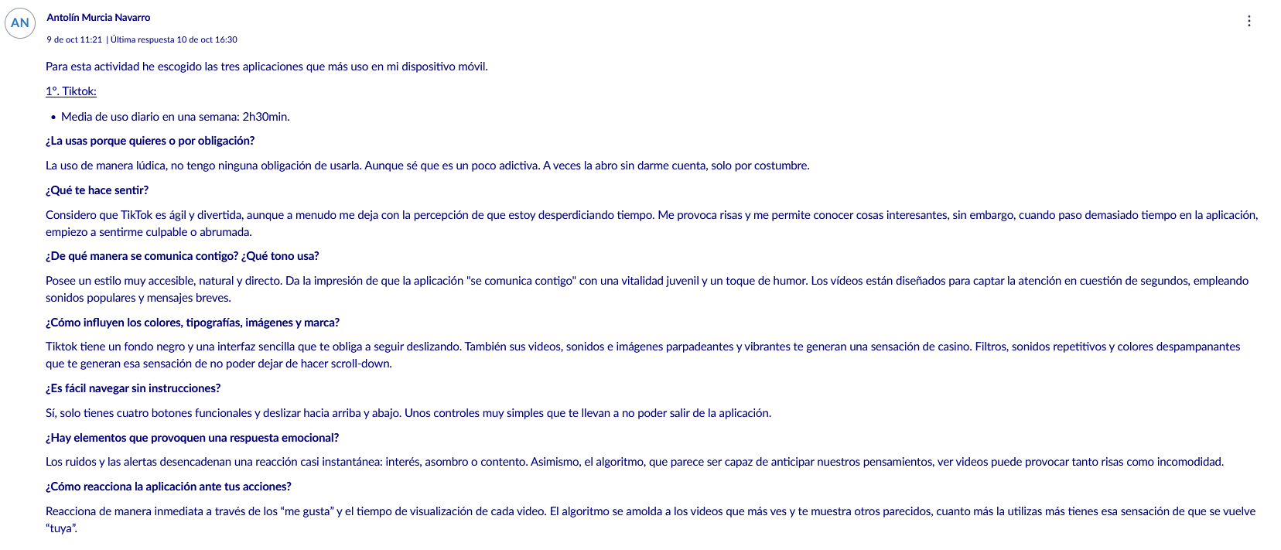
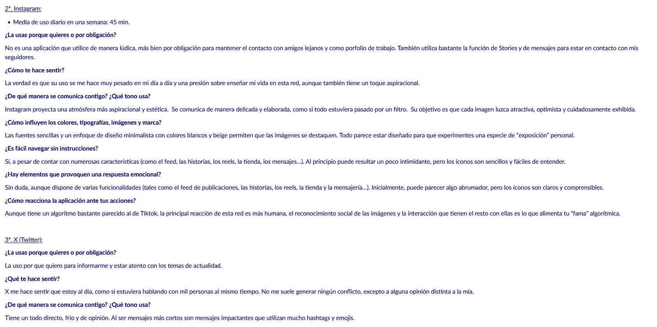
Mi comentario:

Hola Antolín,
Muy interesante todo lo que comentas, especialmente el análisis que haces de TikTok.
Cuando comencé la actividad, tenía un poco de "vergüenza" al pensar que TikTok sería la que mayor tiempo de ocupación tendría, no por nada malo, sino por el punto de adicción que comentas que tiene la app. También la utilizo, aunque lo he tenido que regular porque siento que gastaba horas consumiendo contenido sin control alguno y, aunque puedo entenderlo, nos malacostumbra a una inmediatez del mensaje que nos lleva a esperar todo en los primeros 4 minutos de conexión; de lo contrario, scroll up y cambias de tema.
Llegué tarde a esta red social; no me parecía atractiva —sin conocerla— y ya con Instagram me bastaba. La instalé; la empecé a utilizar para consumir contenido hasta que me sentí un poco abrumado cuando llegué a pasar una hora entera viendo vídeos en lugar de estar leyendo o viendo un capítulo de alguna serie de TV si mi objetivo era entretenimiento. La eliminé, pero al cabo del mes volví con el serio propósito de utilizarla menos. Creo que me ha dado un poco de "FOMO" (Fear Of Missing Out), que no saber de trends o si alguien comparte algún vídeo contigo, lo puedas visualizar.
Eso sí, consumo información, pero no genero ni publico. Así me parece una herramienta muy intuitiva y fácil de utilizar, de la que jamás he visto el funcionamiento en modo editor, estilos ni formas de publicar. Desconozco esa faceta de la app.
Ahora bien, quisiera resaltar dos elementos claves que he visto y que me han hecho conectar con tu intervención:

- Audiencia
- Algoritmo | Que me hizo conectar con su uso como buscador, tan como también comentas en el caso de "X" después de la aparición de Grook.

Has hecho una comparación breve entre lo que ves en TikTok e Instagram, tocando puntos de audiencia y tipos de contenido, y sí es cierto que aunque el objetivo sea "proyectar" o "compartir" tu vida con otros, los estilos y formas del mensaje difieren según qué red social:
TikTok, todo más audiovisual en el que siempre cuentas algo: inicio, desarrollo y cierre. Siempre hay una guionización y trabajo de pre y postproducción, pero diría que con un estilo más llano, en el que la perfección no es la norma.
En Instagram, todo es más gráfico y visual. Aunque los Stories han ido ganando terreno, la audiencia de esta App espera un contenido mejor elaborado.
Ambas no dejan de ser herramientas de marketing, en el que el manejo de los algoritmos de posicionamiento permiten vincular contenidos con usuarios, pero me gustaría rescatar un punto de funcionalidad y parte de su buena configuración recae en la facilidad de búsqueda y "rescate" de información, el uso de etiquetado que permite a los usuarios buscar información
Ambas plataformas no dejan de ser herramientas de marketing, donde el manejo de algoritmos de posicionamiento permite vincular contenidos con usuarios. Sin embargo, es importante destacar su funcionalidad: una buena configuración depende en gran parte de la facilidad de búsqueda y recuperación de información. El uso de etiquetas facilita que los usuarios encuentren contenidos relevantes de forma más eficiente. Algo que ambas heredaron de Twitter, que introdujo todo el sistema de hashtags tal como lo conocemos hasta ahora.

Participación – Respuesta 2:
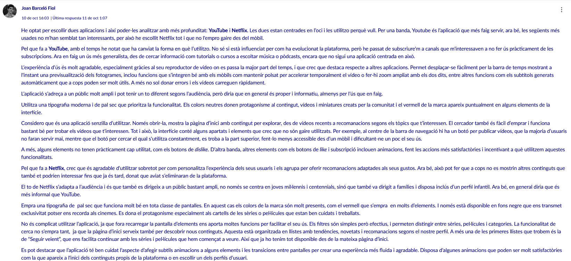

Mi comentario:

Hola Joan!
Molt interessant la descripció que fas de totes dues aplicacions, tant de l'ús com dels elements de navegació i recuperació d'informació.
En totes dues tenim un catàleg de documents digitals = vídeos per visualitzar sota demanda, però que tot fluctua per l'algoritme que l'usuari va alimentant cada vegada que clica a sobre d'un contingut que vol consumir, com de les cerques que en fa.
Youtube ha evolucionat moltíssim des que va sortir i coincideixo molt amb tu sobre l'ús per a la cerca de tutorials, cursos i fins i tot de música. Però si n'he de destacar alguna cosa, és del seu poder educatiu i base de consulta ràpida i eficaç en l'autodrenatge de temes tecnològics i d'idiomes (que en l'ús inicial que en faig).
A més, cal destacar l'opció de portabilitat que tenen tot dues, és a dir, l'opció que el mateix usuari pugui saltar de l'ordinador al mòbil i sense perdre rastre del seu històric i garantint la mateixa experiència sense importar el dispositiu des del que se'n fa ús.
Un altre punt en comú (almenys segons la meva experiència) = bretxa d'aprenentatge, algo que aplica un poc més a Netflix, quantes vegades has explicat a gent gran com es fa servir? Una cosa és que et demanin com connectar-la, però normalment després d'una primera explicació, he tingut molt poques preguntes sobre com buscar o com reproduir alguna pel·lícula. Una Interfax molt senzilla i intuïtiva que funcionalment parlant ha canviat molt poc, apostant por un minimalisme funcional... molt "Apple Mode".
Una mosta de què com menys, millor.

Participación – Respuesta 3:
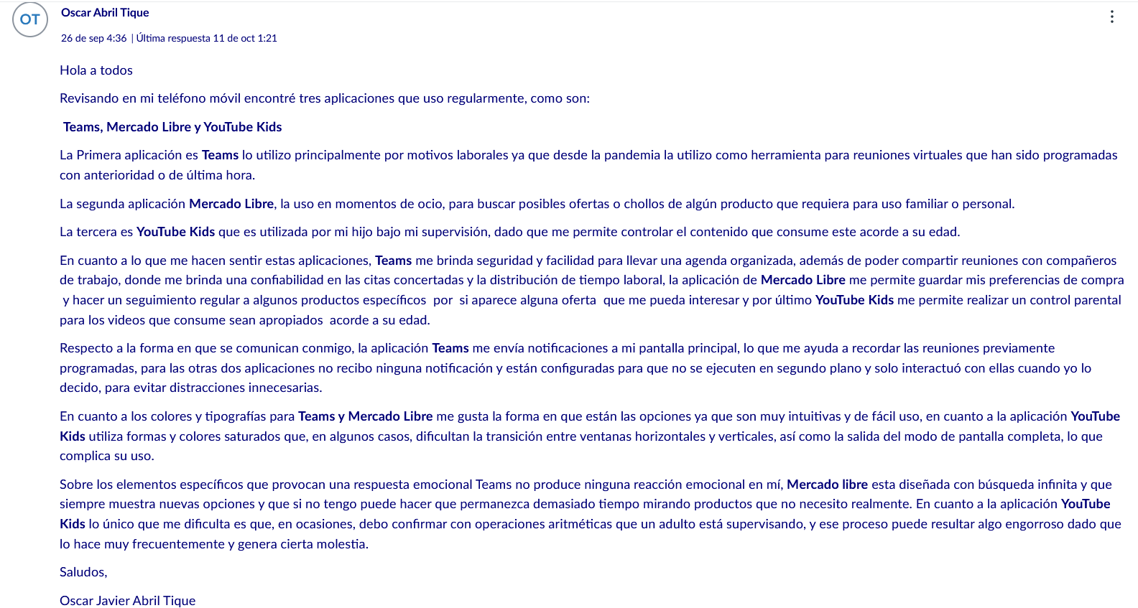

Mi comentario:
Hola Oscar!
Es muy interesante llegar a tu mensaje y darme cuenta de que casi todos estamos hablando de WhatsApp, pero no mencionamos —al menos no en la misma proporción— a Teams. Esta última, de hecho, se ha convertido en la aplicación por excelencia en el mundo corporativo desde la pandemia de Covid-19. Invertimos gran parte de nuestro tiempo en ella y nos ofrece una gran ventaja: la movilidad, especialmente cuando la tenemos instalada en el teléfono.
No deja de hacerme un poco de gracia pensar en Teams y vincularlas a las preguntas: " ¿Qué te hace sentir? ¿Su uso te resulta agradable, o más bien te genera frustración?", porque me recuerda a un algunos memes sobre el mundo corporativo en el que vinculan el ring de llamada de Teams como formas de tortura moderna. Pero fuera bromas, creo que es un ejemplo de como una herramienta con sus identificadores, tonos, colores y funcionalidades se posicionan y permean rápidamente la/s forma/s en la que usuarios hacen uso de ella.

